Смена системного пароля Firebird.

Для защиты базы данных от внешнего доступа или от недобросовестных сотрудников желательно изменить системный пароль FireBird. Наиболее эффективно смена пароля будет действовать, если база данных находится на сетевом компьютере, защищённом от непосредственного доступа. Лучше всего базу данных разместить на компьютере ФИЗИЧЕСКИ недоступному смене. Ни каталог, в котором находится файл Б.Д., ни диск не должны быть предоставлены в общий сетевой доступ. Программа подключается к базе данных не как к файлу, программа подключается к серверу FIREBIRD, а уж он подключается к файлу Б.Д., путь к которому описан в окне подключений программы.

Перед тем как мы приступим к смене пароля, обязательно нужно уяснить такую вещь, что новый пароль необходимо записать на бумагу и положить на хранение в надёжное место, например в сейф, или к примеру к себе в документы. Если Вы забудете пароль – никто его не напомнит, и Вы можете потерять много времени и средств, для восстановления работоспособности базы.

- Ограничения:
  - Системный пароль должен быть длинной не менее 6 и не более 8 символов
  - Должен состоять только из латинских букв и цифр без пробелов
  - Пароль регистрозависим, поэтому будьте внимательны к использованию больших и малых букв.
- Системный пароль базы данных меняется специальной программой GSEC которая устанавливается автоматически при установке на компьютер Firebird.

Итак, приступаем.
Предположим, что мы хотим заменить системный пароль таким – qwerty.

- Для начала нужно открыть каталог c:\Program Files\Firebird\Firebird_2_0\Bin и скопировать файлы gsec.exe и fbclient.dll в корневой каталог диска С:

- Нажимаем кнопку «Пуск» и выбираем пункт «Выполнить»

- В появившемся окне, в строке «открыть» пишем:
c:\gsec.exe -user sysdba -password masterkey
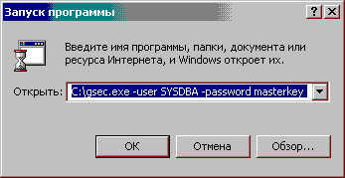
- Если всё сделали правильно, то появится такое окно:
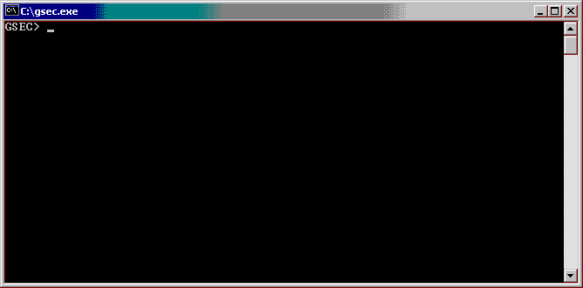

- набираем: modify SYSDBA –pw qwerty
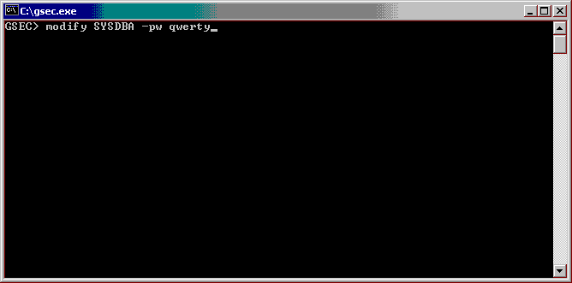

- Нажимаем Enter и видим следующее окно:
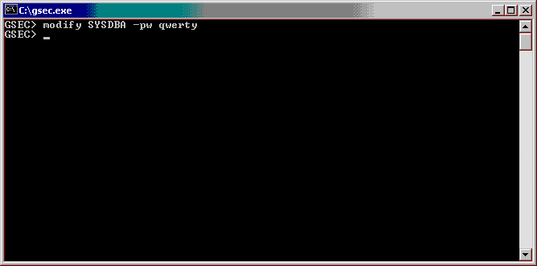

- далее набираем латинскую букву Q (Кью), нажимаем Enter и окно закрывается.

Если вы сделали всё именно так (конечно же только вместо qwerty вы поставили свой пароль), то пароль в системе изменился, и теперь программы «Калькуляция блюд», «Реализация блюд» и «Реализация – Касса» смогут подключиться к своим базам только в том случае если в настройках подключения вы поставите свой новый пароль. При запуске каждая из этих программ скажет что не может подключится к базе данных и откроет окно настройки подключений. Надо нажать на кнопку «Изменить системный пароль для подключения к базе данных», поставить переключатель в положение «Собственный пароль», набрать в появившихся окошках пароль и его подтверждение (для исключения ошибки набора), и после этого на кнопку Ok.
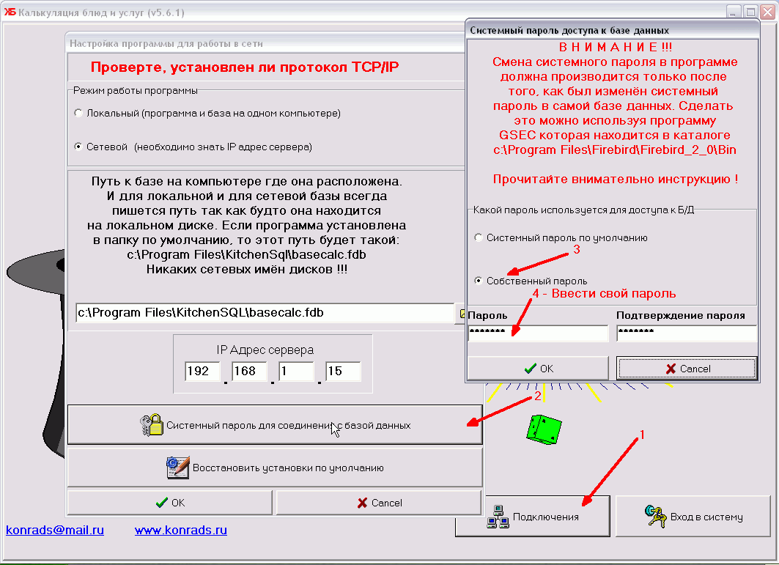

После перезагрузки программа опять будет нормально работать, но только уже с новым системным паролем.

Если вы хотите работать через Интернет, то смену пароля сделать нужно обязательно !!!

